Medische fiche – zeeklassen 2022

Voornaam en naam van het kind: ................................................................................................
Geboortedatum: ................................................................................................
Adres: ................................................................................................
................................................................................................
Telefoon mama: ................................................................................................
Telefoon papa: ................................................................................................
Telefoon waarop we zeker iemand
kunnen bereiken + naam: ................................................................................................
Naam van de huisarts: ................................................................................................
Telefoon van de huisarts: ................................................................................................

Zijn er punten waarmee de begeleiders rekening dienen te houden?
(Vlug moe, bedwateren, slaapwandelen,….):
………………………………………………………………………………………………………………………………………………………………………………………………………………………………………………………………………………………………………………………………………………………………………………………………………………………………………………………………………………………

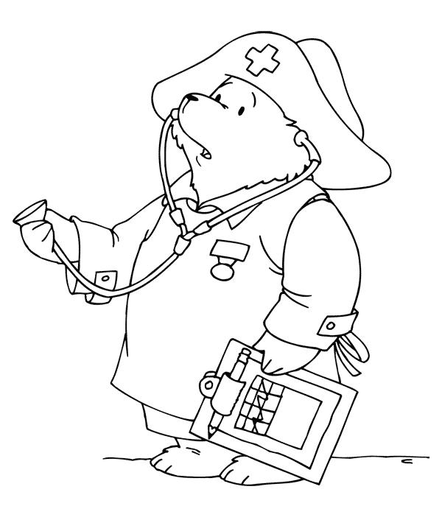
Zijn er ziekten te melden?
(Astma, suikerziekte, huidaandoeningen, hartaandoeningen, epilepsie, …): ………………………………………………………………………………………………………………………………………………………………………………………………………………………………………………………………………………………………………………………………………………………………………………………………………………………………………………………………………………………………………………………………………………………………………………………………………………….

Moet je kind tijdens de zeeklassen geneesmiddelen innemen? Welke? Hoe dikwijls? ………………………………………………………………………………………………………………………………………………………………………………………………………………………………………………………………………………………………………………………………………………………………………………………………………………………………………………………………………………………
Is je kind allergisch voor geneesmiddelen? Welke?
…………………………………………………………………………………………………………………………………………………………………………………………………………………………………………………………………………………………………………………………
Is je kind allergisch voor bepaalde stoffen of levensmiddelen? Welke?
…………………………………………………………………………………………………………………………………………………………………………………………………………………………………………………………………………………………………………………………
Werd je kind gevaccineerd tegen klem (tetanus)? JA /NEEN
In welk jaar? ……………………………………………………………………………………………………………………………………….

Dienen we rekening te houden met speciale maaltijden? Kruis aan:
- vegetarisch
- glutenvrij
- lactose-intolerantie
- andere: ………………………………………………………………………………………………………………………………..

Andere inlichtingen of opmerkingen? ………………………………………………………………………………………………………………………………………………………………………………………………………………………………………………………………………………………………………………………………………………………………………………………………………………………………………………………………………………………
P.S.: EEN KLEEFBRIEFJE VAN HET ZIEKENFONDS BIJVOEGEN, NIET VASTKLEVEN.

Toelating ouders – zeeklassen 2022

Ik ondergetekende………………………………………………………………………………………….………………….ouder(s)
van………………………………………………………………………..………………(voornaam & familienaam vermelden)
geven mijn zoon/dochter toelating om mee te gaan op zeeklassen van 21/06/2022 tot en met 24/06/2022.

Handtekening: Datum:……………………………………………

Gelieve deze gegevens in een gesloten omslag aan uw kind mee te geven.
Noteer op de omslag de naam van uw kind.
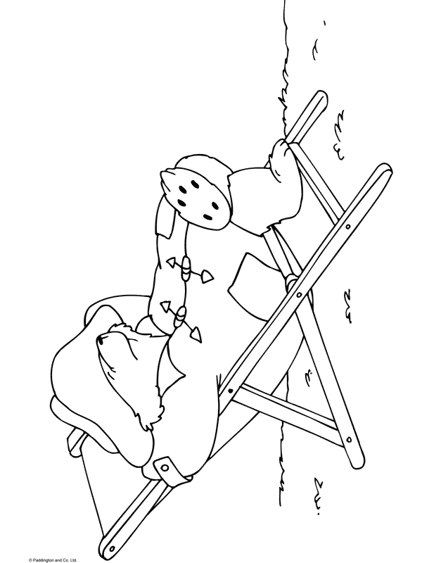
De directie, de juffen en meester

